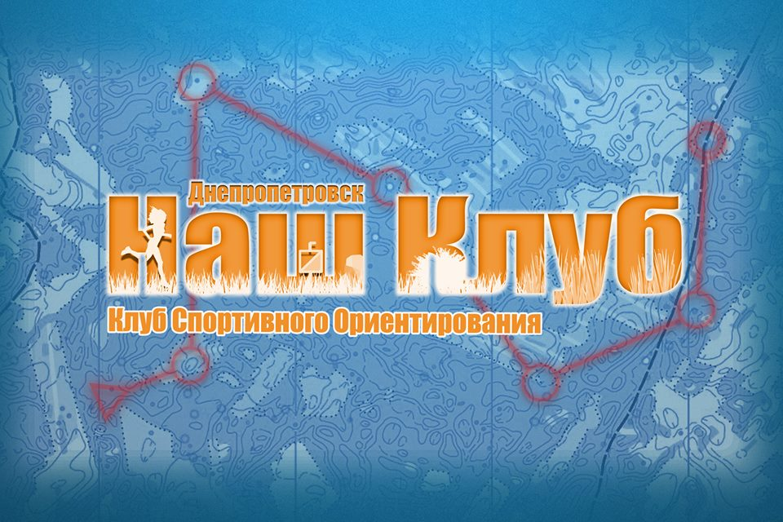

ПОЛОЖЕННЯ
1 жовтня 2023

Першість «Нашого клубу»
«Золота осінь»-2023
Організатор:
«Наш клуб»

Головний суддя: Заєрко В.В. Н.К.
Головний секретар : Максімова Г.Є. Н.К.
Місце проведення: с.Чернетчина
Програма:
Видача Чип-ів 10-00-10-30
Старт об 11-00.
Нагородження 13-30
Змагання : довгі дистанції
Групи: Ч/Ж-12,14,16,21,21А,40,50,60,70,80
Параметри дистанцій пізніше

Карта: Масштаб: 1: 7500 . Карти надруковані на струминному принтері.
Відмітка електрона : i-button
Організаційні витрати 50 грн.
Місце старту в інтернеті :
Широта - 49° 9'53.34"С
Довгота - 34°47'26.69"В

https://goo.gl/maps/x839VYGJfC9KyPXA9
